小信号谐振放大电路的应用场合和特点
小信号谐振放大电路通常是指负载具有谐振特性(或选频特性)的甲类放大电路，该电路广泛应用于接收系统中，起到选频和放大的作用。
由于输入信号小，工作于甲类放大状态，可用微变等效电路法进行分析。

小信号谐振放大电路的主要技术指标
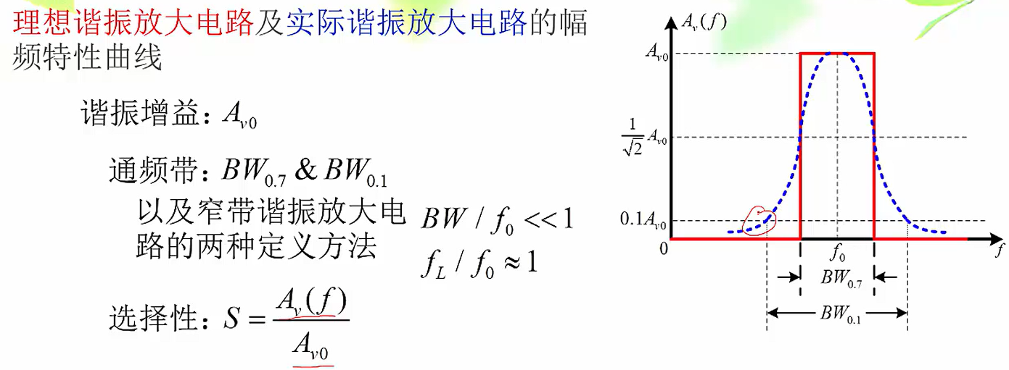
带宽与选择性通常矛盾
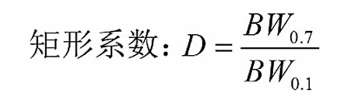

小信号谐振放大电路的组成方法
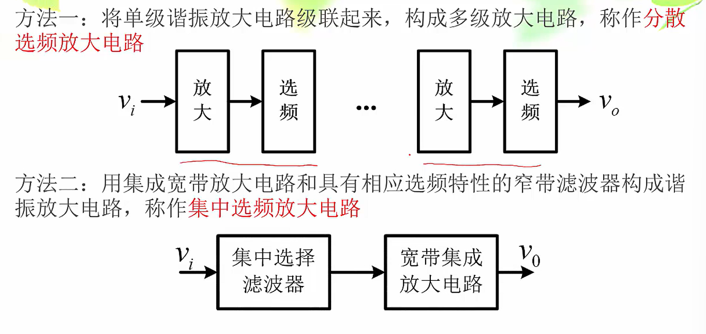

LC并联谐振回路归一化后的幅频特性和相频特性
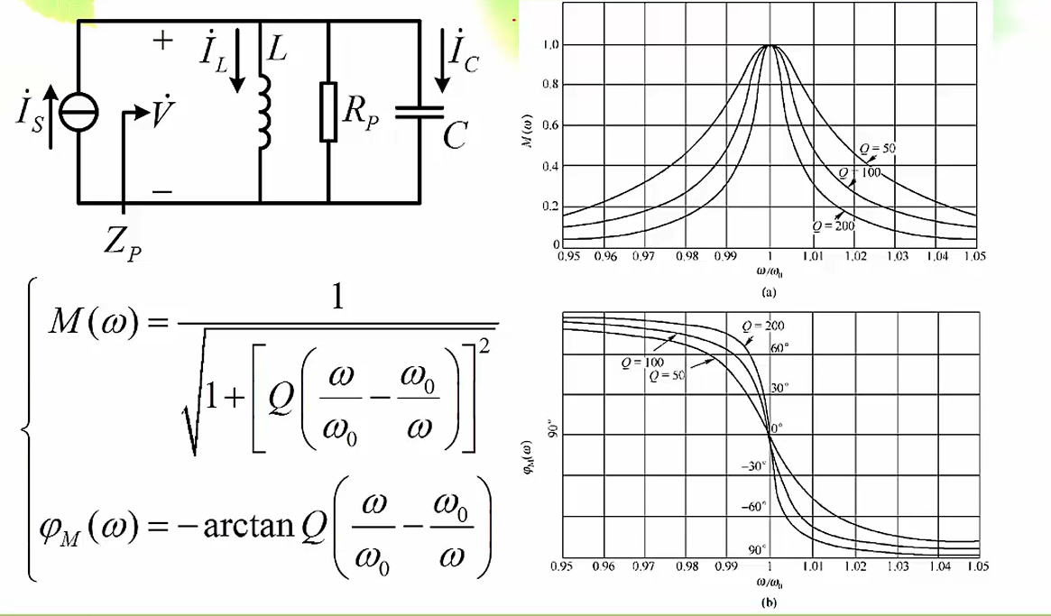

LC并联谐振回路的3dB带宽、20dB带宽及选择性
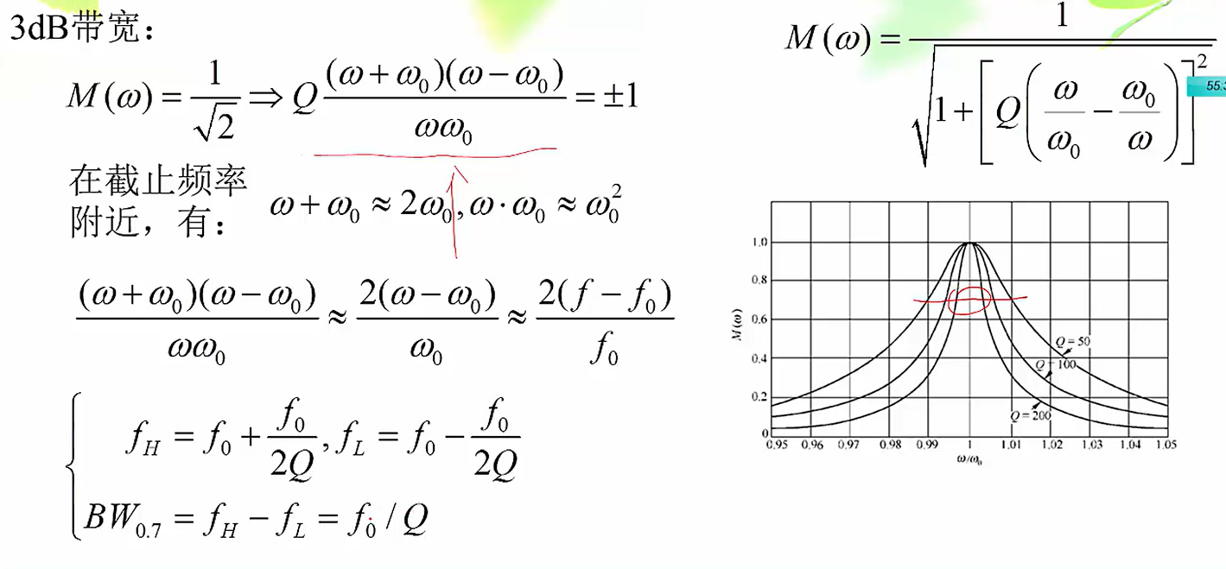
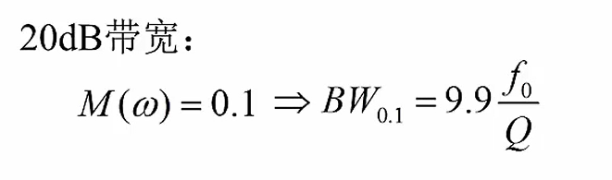
单谐振回路的矩形系数是一个定值，与回路参数无关
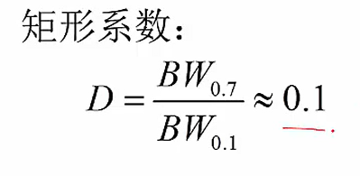
单级单调谐回路谐振放大电路
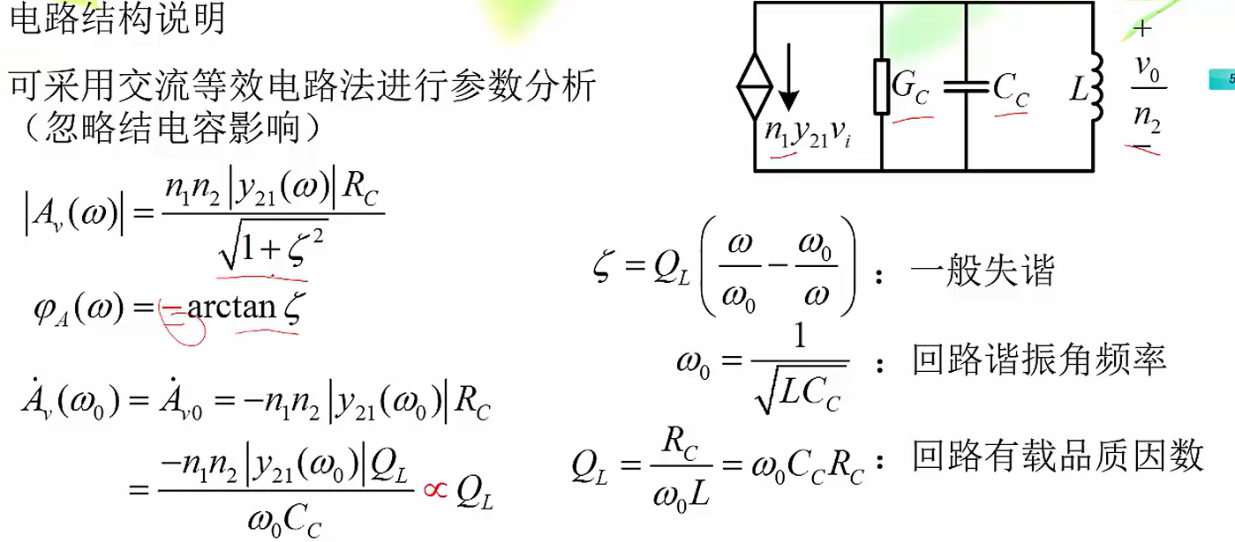

由于种种原因，在实际电路设计时可不对小信号谐振放大电路做详细的定量计算而认为其选频特性主要取决于LC谐振回路的选频特性
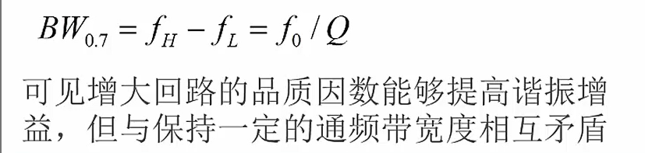

多级谐振放大电路
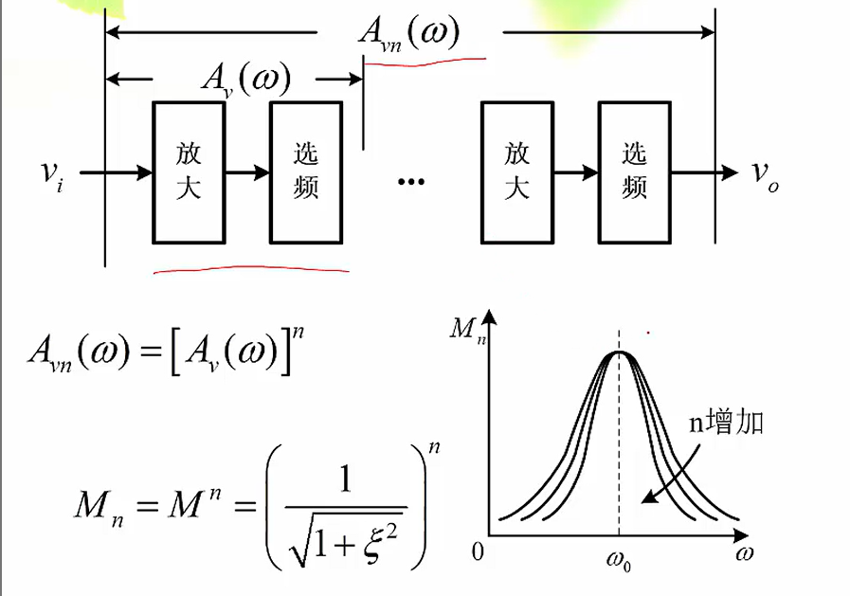
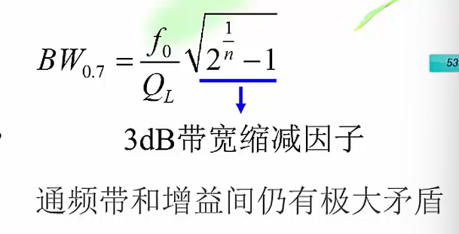
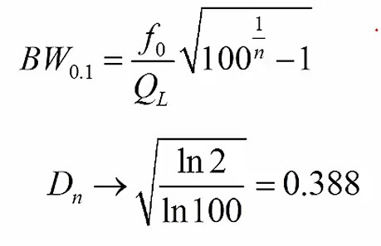上限0.388

双参差调谐放大电路
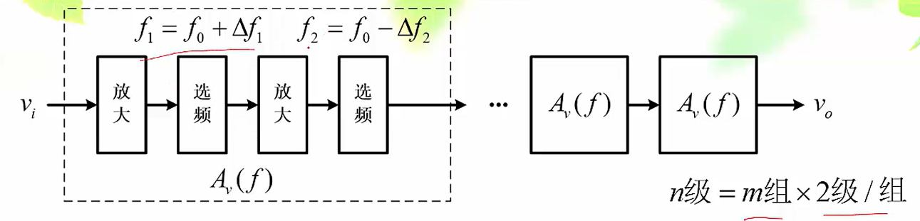
满足最平坦特性时
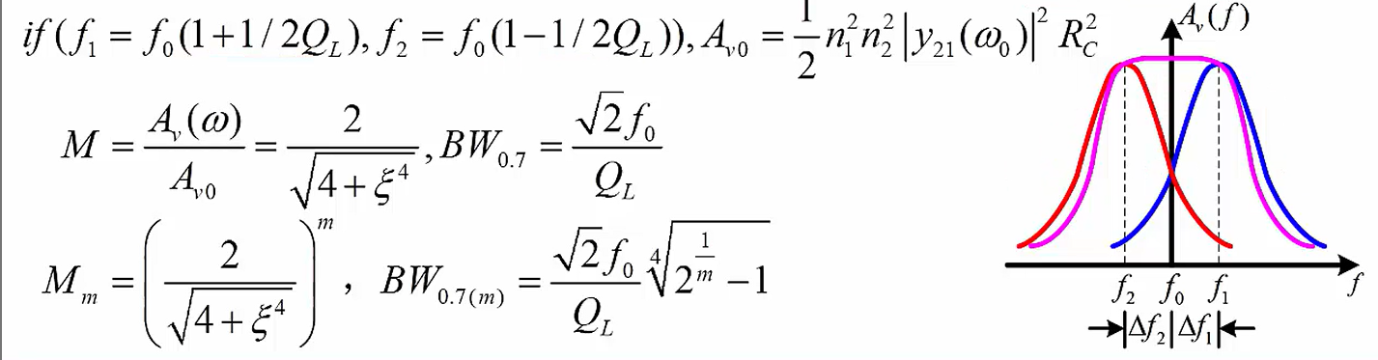

分散选频谐振放大电路的缺点:
晶体管输入输出阻抗变化的影响
晶体管结电容的影响
安装调整麻烦，不适合大量生产和不易集成化
集中选频的小信号谐振放大电路的构成

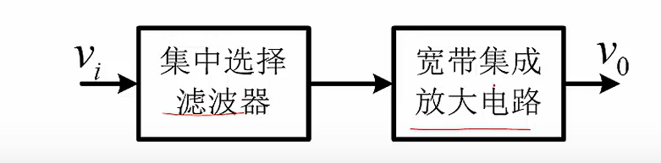
通频带宽，选择性高-提供足够高的电压增益

集中选择滤波器
无源滤波器：由无源元件组成
陶瓷滤波器：Q高
声表面波滤波器
利用电能与其他能量转换过程中的等效滤波效应，获得比LC滤波器更高的性能，如O值、矩形系数等
注意:无源滤波器存在插损（插入损耗）

选择性滤波器和宽带集成放大电路的相对位置
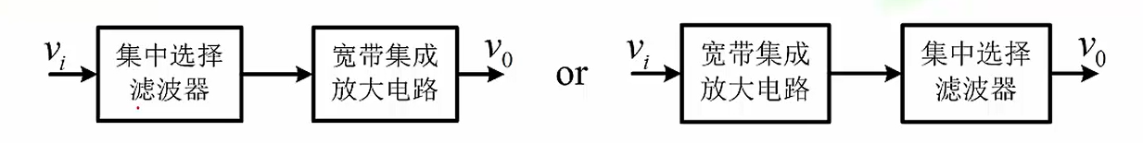
前者会增大噪声系数，但会提高能量利用效率

谐振功率放大电路
谐振功率放大电路主要用于发射机的末级和中间级;也用于电子仪器中做末级功率放大电路
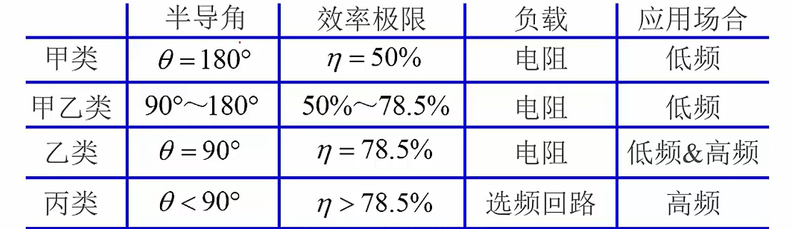

减小失真的方法:
乙类放大电路使用推挽放大，甲乙类还可以消除交越失真
丙类放大电路通过使用谐振回路作为负载来消除失真
一般使用丙类功率放大电路来放大载波信号或已调波窄带信号，不能放大宽带信号

谐振功率放大电路的组成
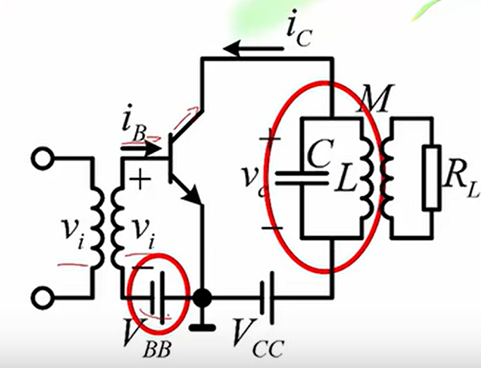

谐振回路的作用
选频
阻抗变换

谐振功率放大电路的基本工作原理
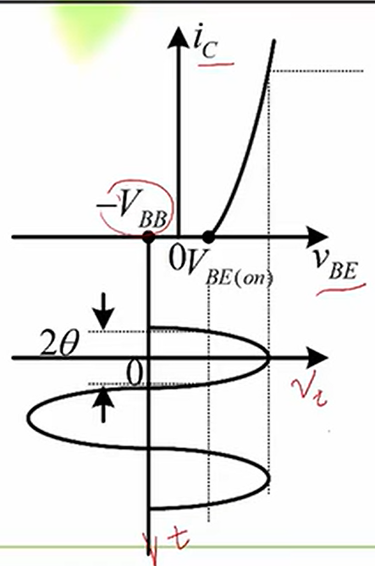
谐振功率放大电路的主要参数及计算
VCC电源电压大小
ξ集电极电压利用因子
α1基波分解因子，ic1m与icm的比值
Ic0电流均值
α0直流分解因子
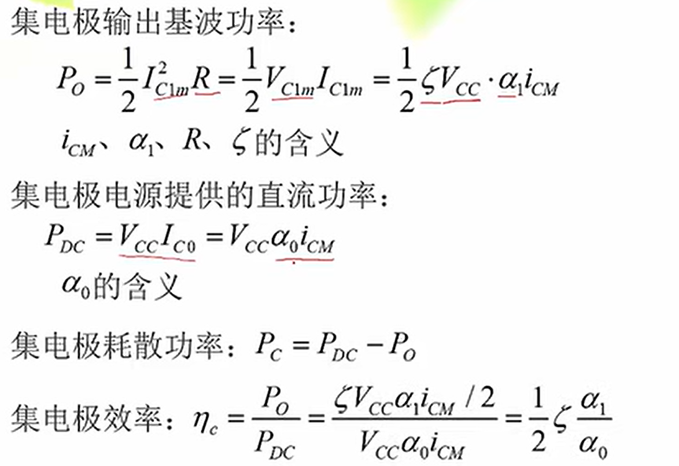
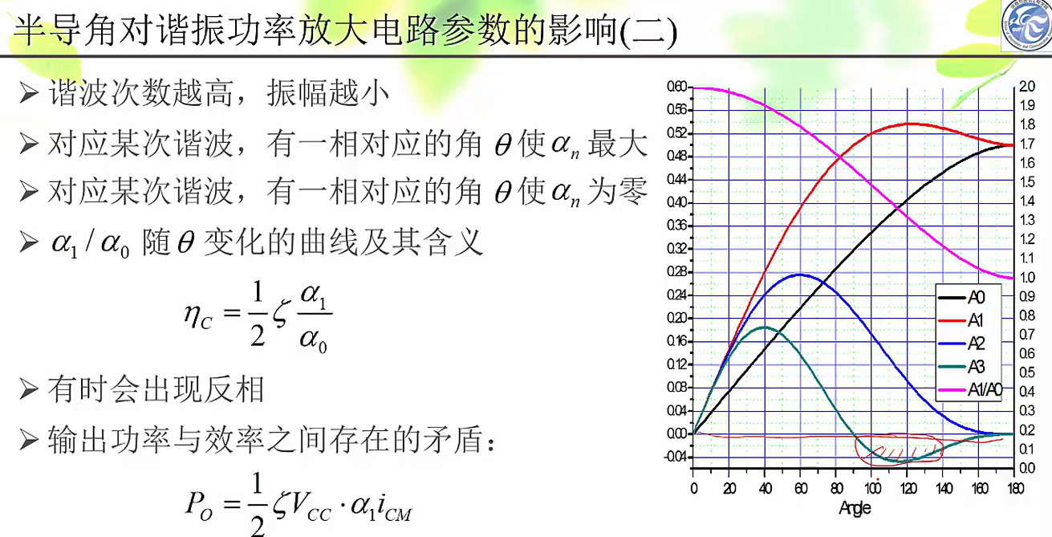
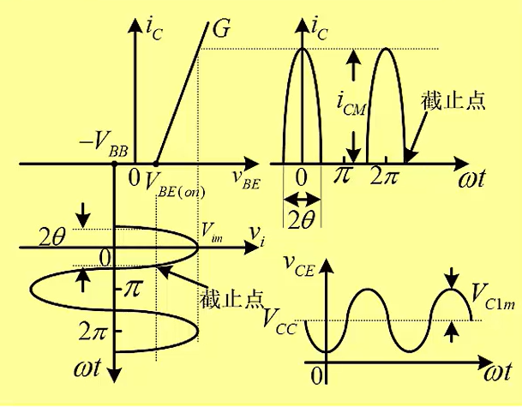
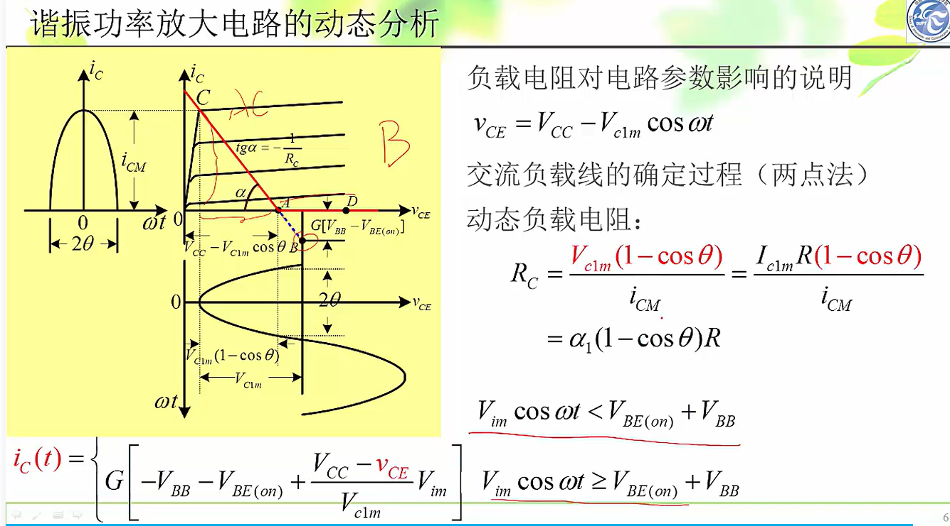
A：ic=0
B：VCE=VCC

谐振电阻对集电极电流的影响
是否进入饱和
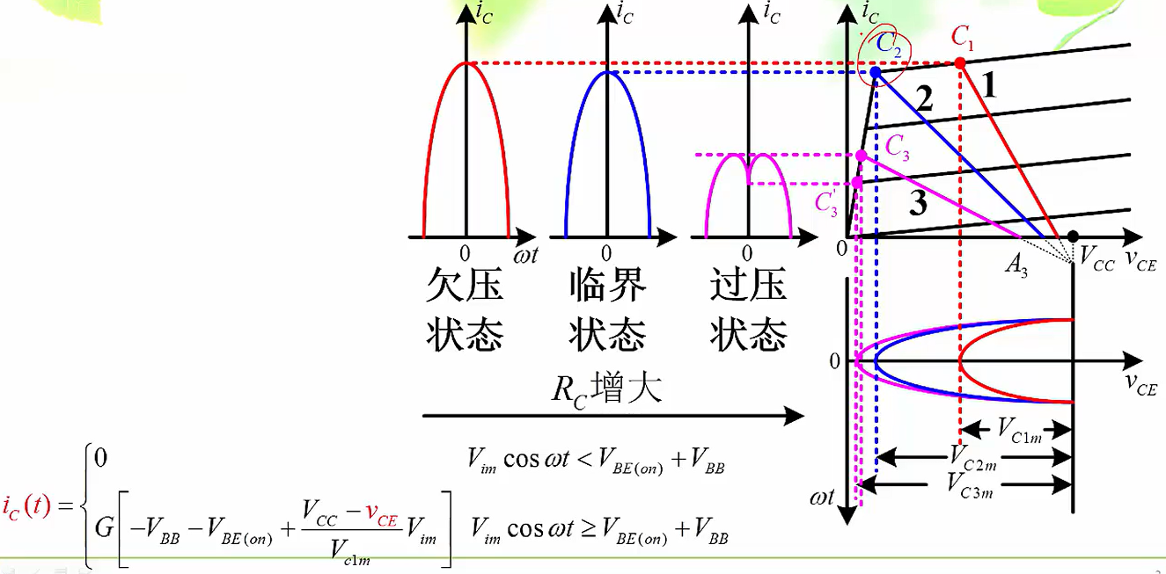
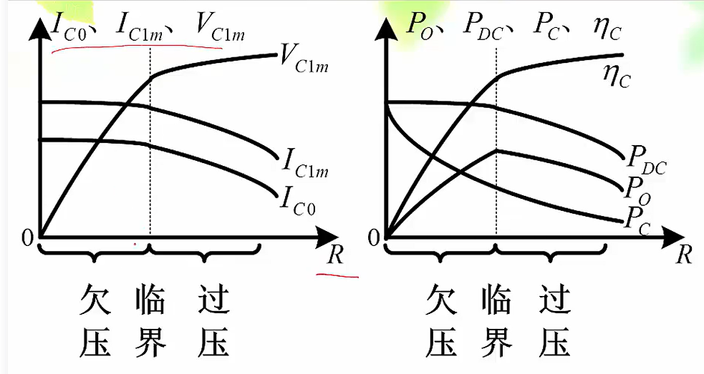
谐振功率放大电路的直流馈电电路

集电极直流馈电电路
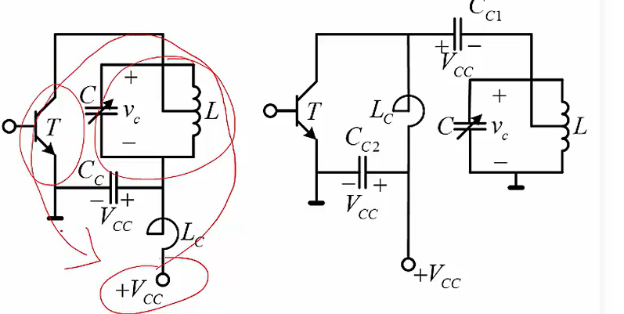
直流馈电电路的作用
提供工作点、提供输出功率对直流馈电电路的要求
尽可能将直流电压加至放大管>避免交流信号的损失

扼流圈和电容的取值原则
避免高频耦合

串馈/并馈的分类依据
直流电源、匹配网络、功率管(即直流电压、交流电压、器件)的连接方式

基极直流馈电电路与自给偏置
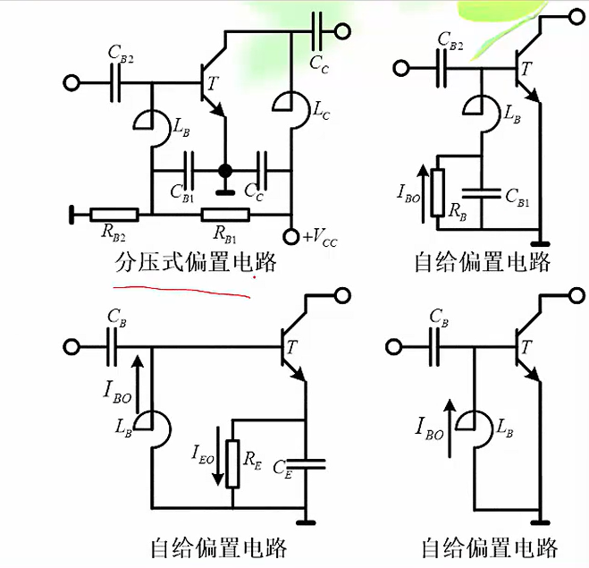

自给偏置的注意事项:
偏压大小随输入信号电压振幅而变化
只能得到负偏压，从而不能应用于甲类、甲乙类、乙类电路

谐振功率放大电路的匹配网络
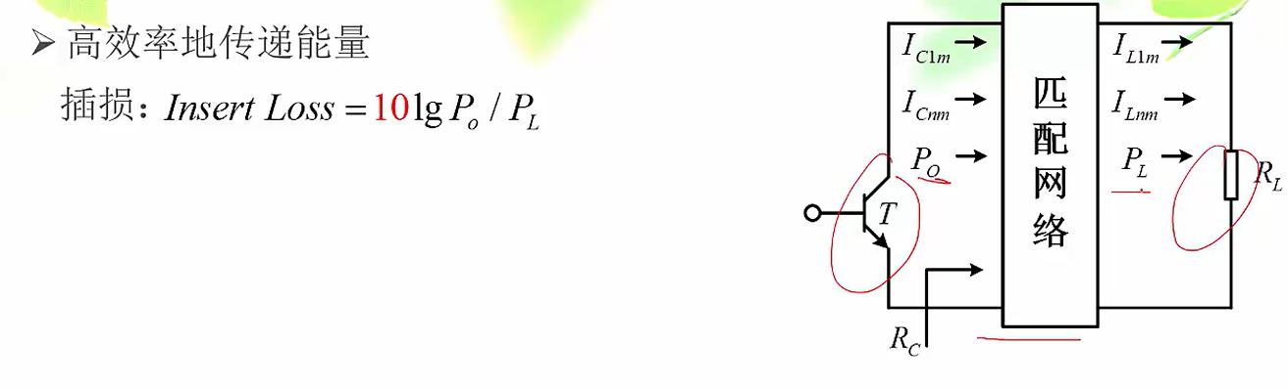
滤除高次谐波分量
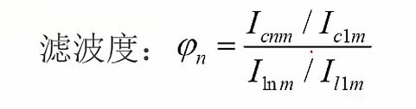
注意小信号谐振电路与丙类谐振功放对滤波度要求的区别
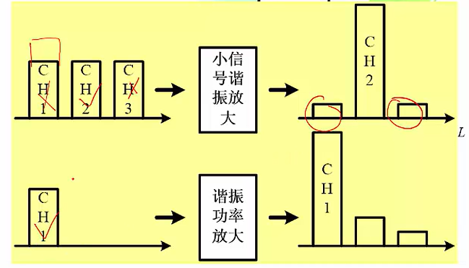

阻抗变换
从输入端看进去为Rc（原RL）
线性网络的阻抗匹配以信号源输送到负载的功率最大为目标
谐振功放的阻抗匹配以满足输出功率要求的前提下提高效率为目标
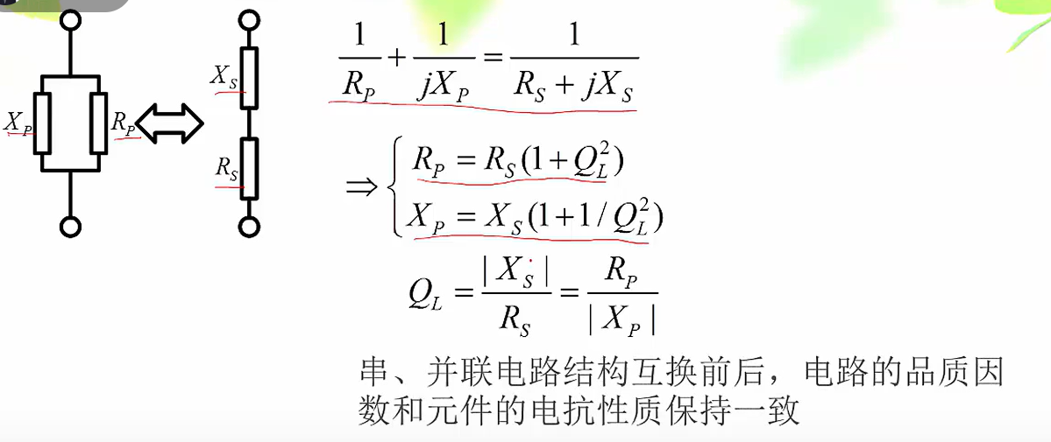
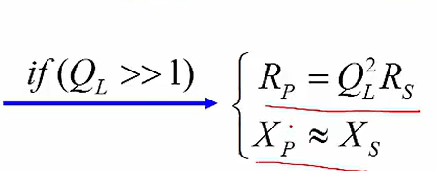
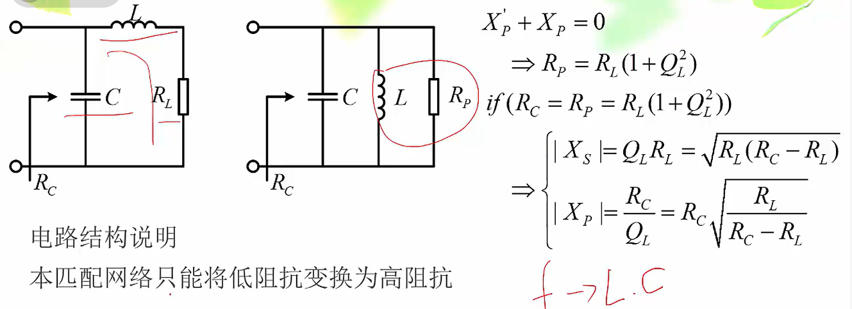

倍频电路
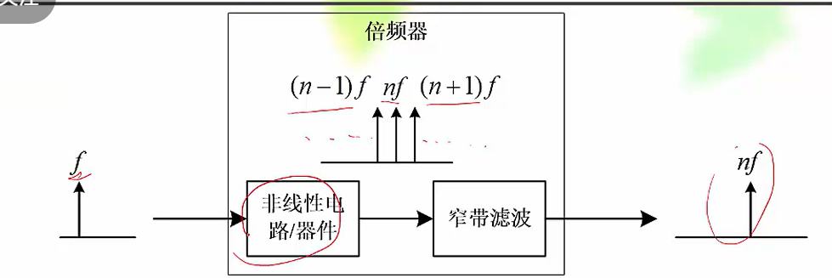
倍频电路的基本原理:
利用非线性器件对输入信号进行非线性变换，再用谐振回路滤波，从中取出所需的输出信号

丙类倍频电路:利用晶体管的非线性电阻效应，适用于工作频率几十兆赫的电路
集电极负载调谐在输入信号频率的n次谐波上
半导角的大小根据倍频电路的倍频次数n来决定
一般工作在欠压和临界状态，很少工作在过压状态
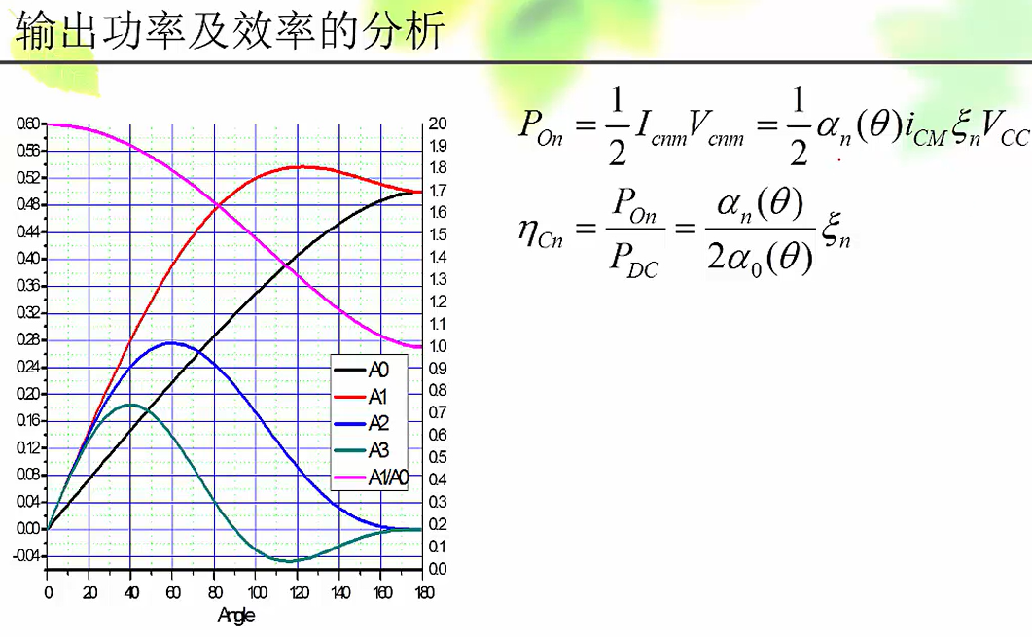
输出功率效率低于基波，n越大，参数越小
N越大，与临近频差越小
增加倍频次数：级联使用，如6=2x3

参量倍频电路:利用PN结结电容的非线性变化，适用于工作频率高100MHz的情况

传输线的定义与特点
集中参数（中低频）
分布参数（高频）
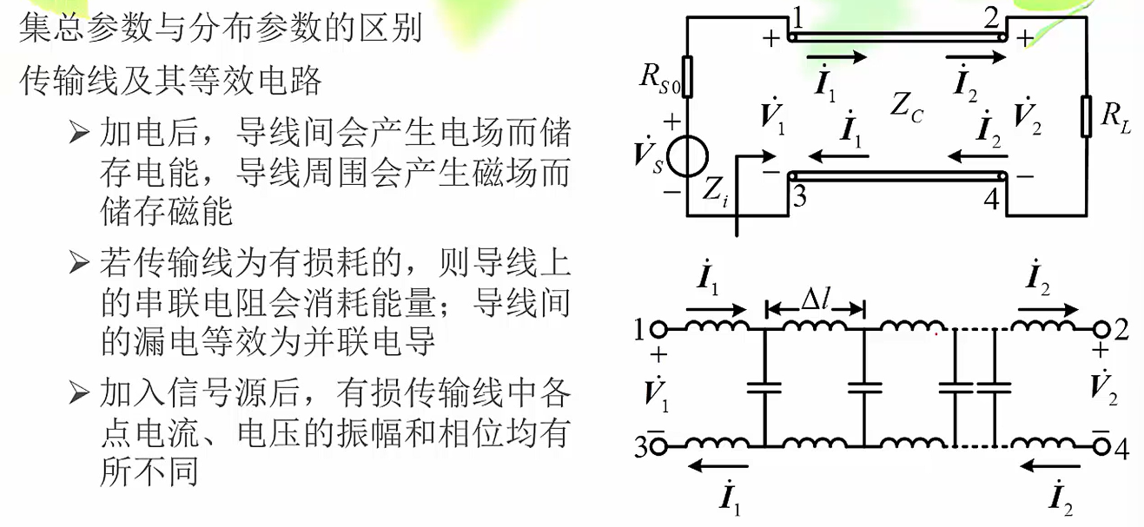
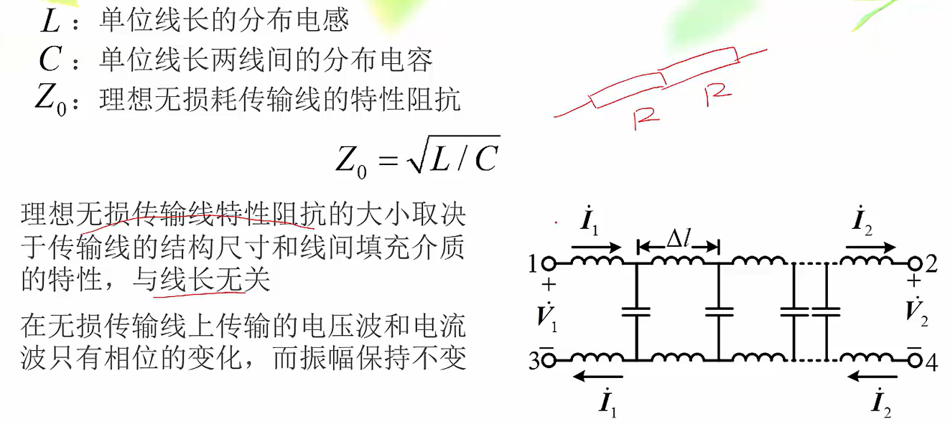

传输线的阻抗匹配
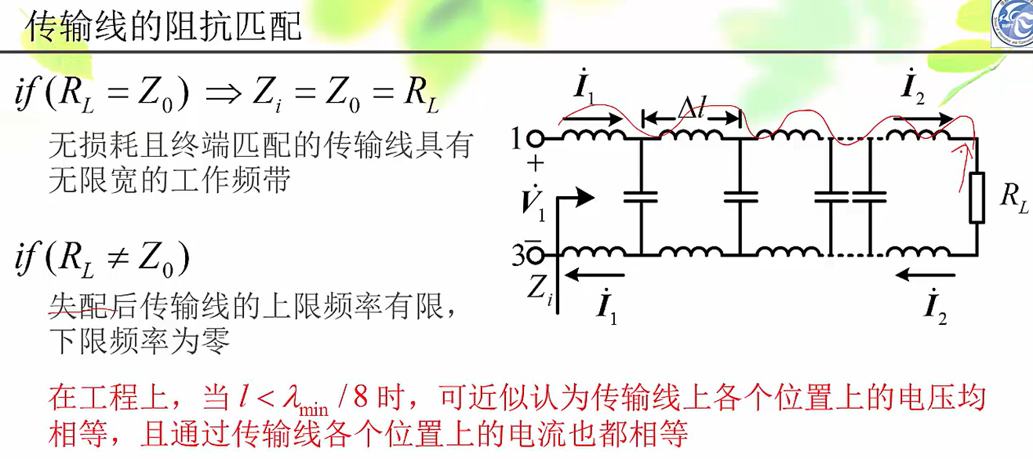
特殊情况下的传输线
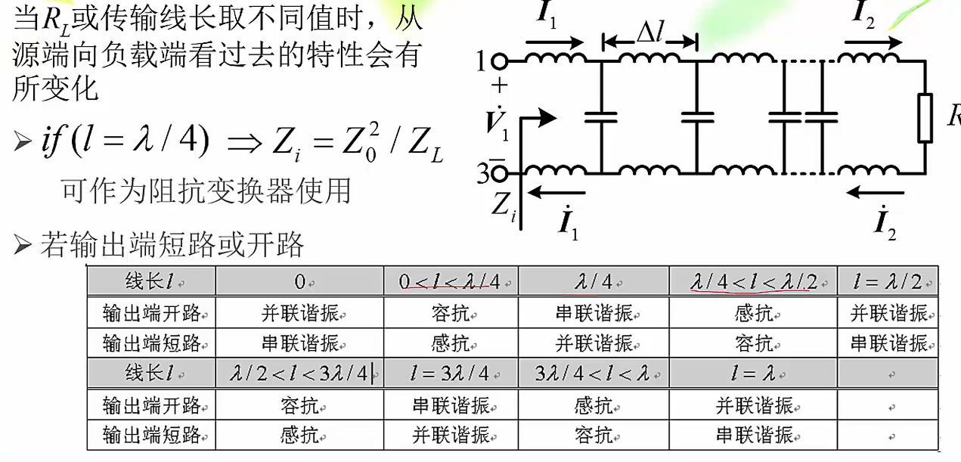

传输线变压器的结构
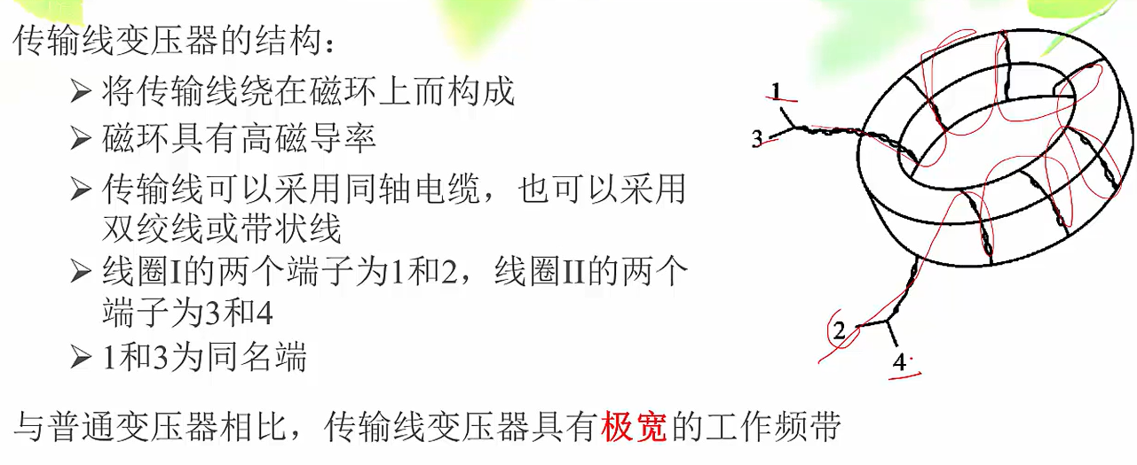
普通变压器依靠两个线圈之间的磁耦合实现功能，线圈之间的漏电感和匝间分布电容会限制其上限工作频率
传输线变压器中分布参数是电磁波赖以传输的重要因素;且由于电磁波主要是在导线间的介质中传播，从而磁芯的铁损耗对信号传输的影响也就大为减少
因此，传输线变压器的最高工作频率得到了很大的提高，从而可以实现宽带传输的目的
磁环的作用:低频时的普通变压器模式

实现1:1平衡与不平衡转换的传输线变压器
平衡信号源(负载):两端与地之间的电压大小相等、极性相反
传输线也有类似定义
可根据信号源、负载是否为平衡而选择传输线是否为平衡
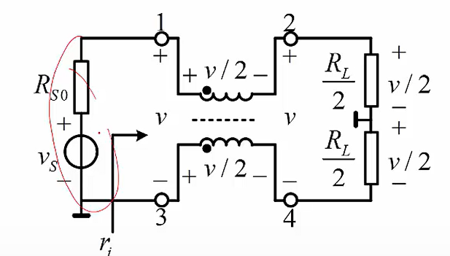
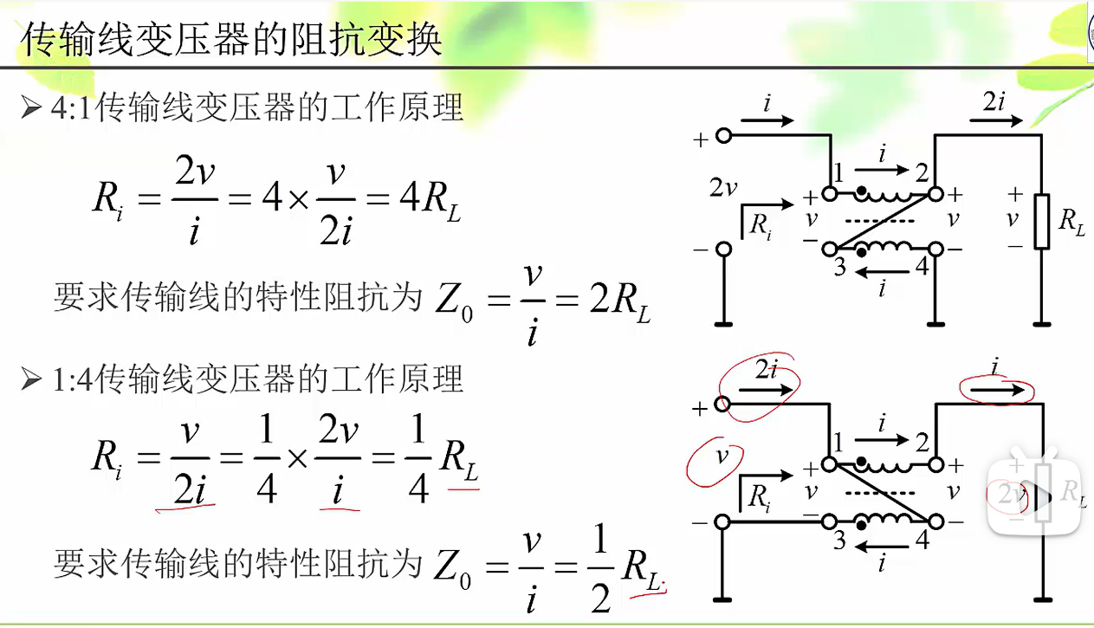

宽带高频功放

丙类谐振功率放大电路以谐振回路作为负载，仅适用于固定频率或频率变化很小的高频设备
宽带高频功率放大电路:
以非调谐宽带网络作为输出匹配网络可以在很宽的范围内改变工作频率(最高能够同时覆盖几个倍频程的频带宽度)，而不需要重新调谐
只能工作在甲类或甲乙类效率较低、输出功率较小，因此在大功率输出时需要采用功率合成技术

功率合成
利用多个功率放大电路同时对输入信号进行放大，然后采用合成技术将各个输出功率相加
功率分配
将某一高频信号的功率均匀地、互不影响地同时分配给几个独立的负载，使每一个负载都获得功率相等、相位相同(或相反)的分信号
